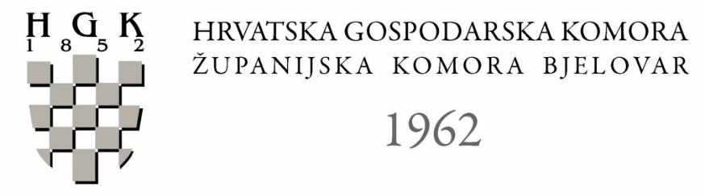

P R I J A V N I C A NA
PROŠIRENU SJEDNICU STRUKOVNE GRUPACIJE METALOPRERAĐIVAČKE INDUSTRIJE
ŽK BJELOVAR

HGK-Županijska komora Bjelovar, Preradovićeva 4/I

petak, 17. studenog 2017. u 13 sati

Tvrtka naziv : ………………………………………………………………..
Ime i prezime – funkcija: ........................................................................
Telefon : ................................................
E-mail : ....................................................

Napomena:
Popunjenu prijavnicu molimo poslati do 16. studenog 2017. do 14 sati
na e-mail: mjuratovac@hgk.hr ili telefaks 241 908

